UNIVERSITY OF THE WITWATERSRAND, JOHANNESBURG
SCHOOL OF LITERATURE LANGUAGE AND MEDIA
LINK (learning, information, networking, knowledge) CENTRE

MODULE 1 – APPLYING DYNAMIC SOFTWARE TOOLS IN ALGEBRA
TAKE HOME INDIVIDUAL EXAMINATION 2020

Examiners: Erna Lampen, Alwyn Olivier, Luci Abrahams.
Total Marks: 20 Weighting 70
Due Date: Monday 29 June 2020, e-mail to ernalampen@sun.ac.za

Voltooi asseblief slegs een van die take hieronder.
Hierdie opdrag het ’n keuse tussen drie take. Jy moet een van die take doen.
- Gee bewys dat jy die samehang van Algebra inhoud vir Graad 8 en 9 verstaan. (20)
- Gee bewys dat jy verstaan hoe om toepassings krities te beoordeel. (20)
- Geen bewys dat jy kan beplan om toepassings in jou onderrig te integreer. (20)

Die evalueringskriteria wat in die kursusoorsig beskryf is sal gebruik word vir die assessering.

Taak 1
Lees die artikel “Algebra Overview”. Die inhoud van die artikel is op dag 1 behandel. Beantwoord die volgende vrae.
- Noem vyf probleemtipes wat in algebra herhaaldelik voorkom. Gee by elke probleemtipe ‘n tipiese voorbeeld van ‘n vraag. Jy kan jou handboek gebruik of die handboek wat verskaf is. (5)
- Noem vier voorstellingswyses vir die konsep van ‘n funksie. Gee vir elke voorstellingswyse ‘n tipiese vraag of taak uit ‘n handboek. (5)
- Verduidelik wat bedoel word met “modelling” (modellering) in algebra. Kies ‘n toepassing wat na jou oordeel die begrip van modellering bevorder, en bespreek dit kortliks. (10)

Taak 2
Lees die artikel “Kay: Selecting and Evaluating Mathematics Apps”.
Beantwoord die volgende vrae.
- Van bladsy 755 af word tipes toepassings bespreek. Gebruik die tipes wat in Tabel 1 opgesom word, en gee vir elke tipe ‘n voorbeeld uit die toepassings wat aan julle verskaf is as kursusmateriaal. Verduidelik kortliks by elkeen wat jy kies, waarom jy dink die toepassing is geskik vir die spesifieke doel. (10)
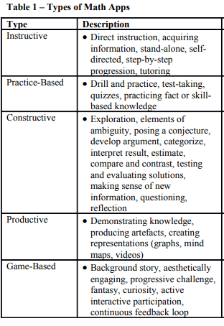

- Kies een van die toepassings wat in die kursus verskaf is, en gebruik die kriteria in Tabel 2 om die toepassing krities te beoordeel. (10)

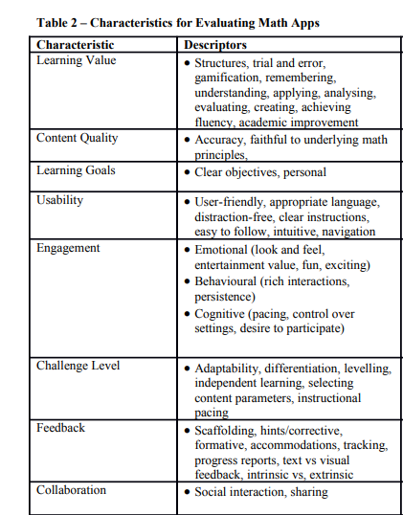

Taak 3
Professional development framework for digital learning/ Professionele ontwikkelingsraamwerk vir digitale onderrig

Lees die artikel deur Van Laar, Van Deursen, Van Dijk en De Haan:
“The relation between 21st century skills and digital skills: A systematic literature review”. Gee veral aandag aan die 7 kern vaardighede (core skills) en 5 konteks vaardighede (contextual skills).
Lees die “DBE Professional Development Framework for Digital Learning”. Gee veral aandag aan Figuur 1 op bladsy 13 en die afdeling “Educator digital learning competencies” op bladsye 14 tot 19. Bestudeer die tabelle wat die 13 vaardighede vir onderwysers om digital te onderrig,

Beantwoord die volgende vrae:
- Wat is jou siening van 21e eeuse vaardighede en rekenaarvaardighede, en vir Wiskunde onderrig in geheel? (250 woorde) (5)
- Verduidelik watter van die 13 digitale leeruitkomste in die raamwerk moet as kernvaardighede beskou word en watter as konteksvaardighede (250 woorde) (5)
- Skryf so omtrent 500 tot 750 woorde om te sê hoe jy dink julle as onderwysers hierdie vaardighede in ‘n skool kan ontwikkel. (10)

